=========数据库升级=========

居住国家：

pre_common_member_profile、pre_common_member_profile_archive
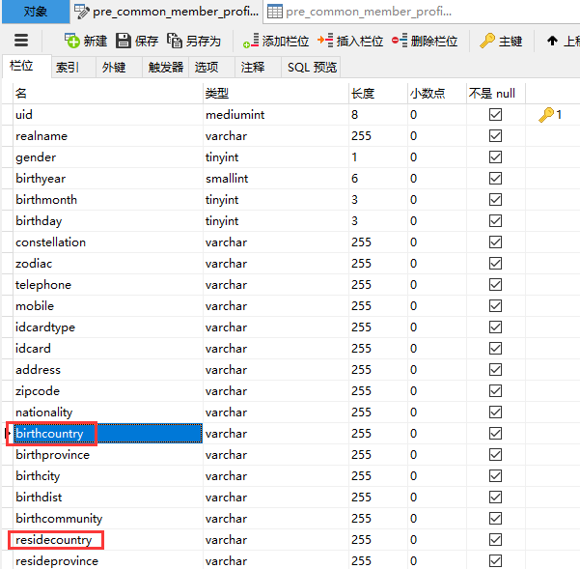

pre_common_member_profile_setting

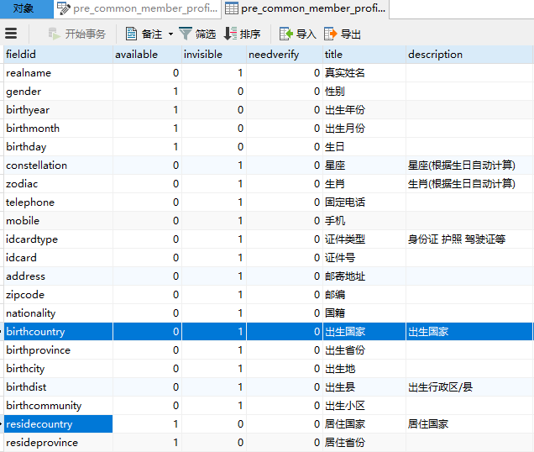

pre_common_district
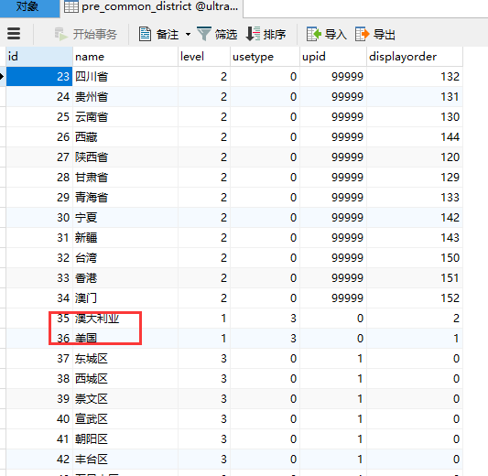

========= [FIX#COPY_BY_DZ3.5] 来自DZ3.5相应文件=========

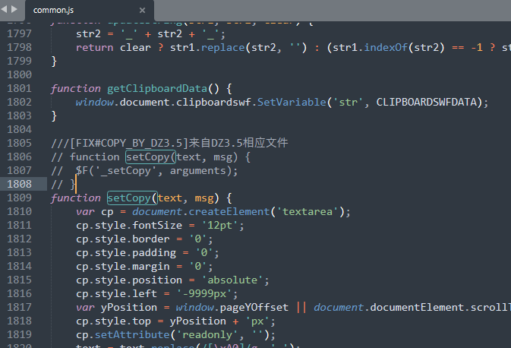

========= [FIX#AVATAR_BY_DZ3.5]参考DZ3.5修改DZ3.4头像上传功能=========

\bbs\static\avatar：来自DZ3.5

\bbs\template\default\home：spacecp_avatar.htm、spacecp_avatar_body.htm来自DZ3.5

\bbs\uc_server\control\user.php
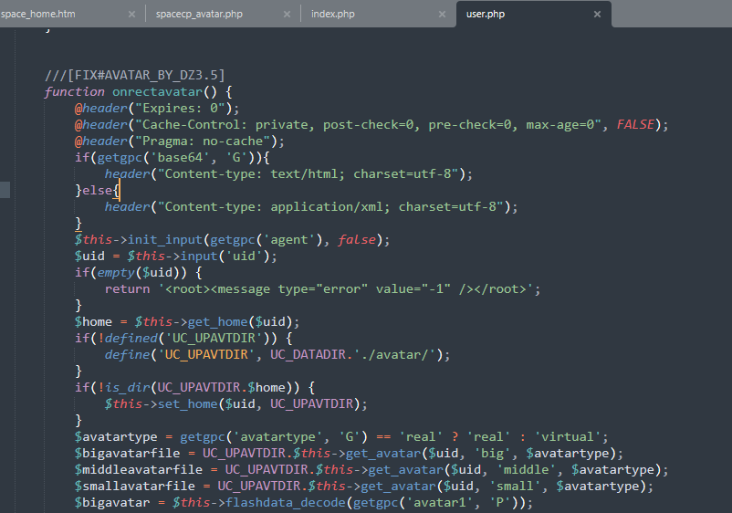

\bbs\uc_client\client.php
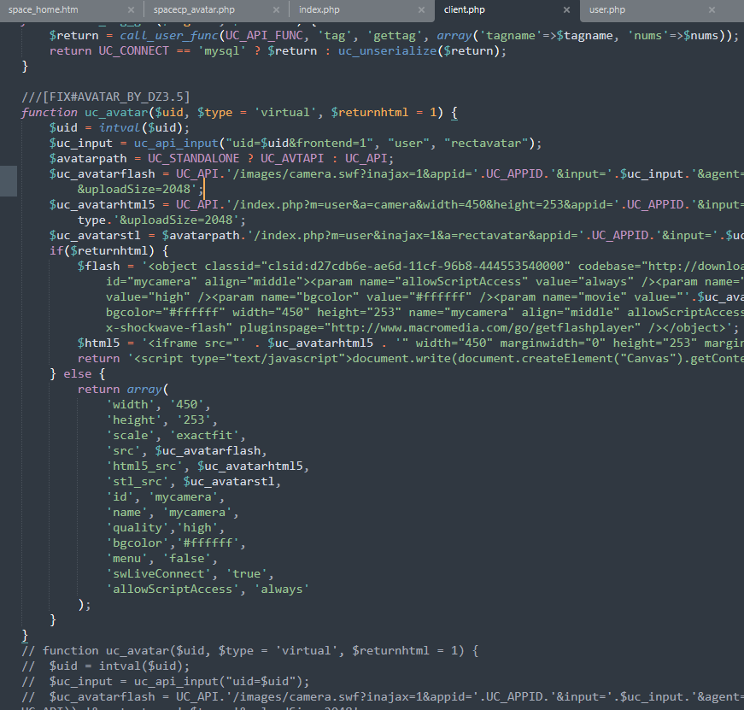

\bbs\config\config_ucenter.php
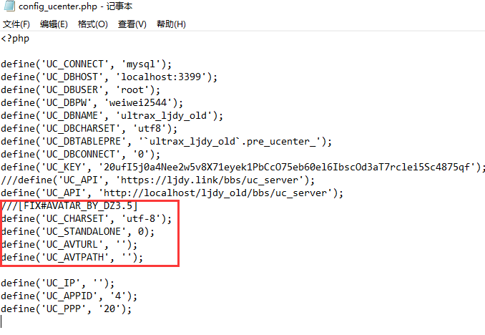

=========用户资料=========

===设置#用户资料

居住地国家

资料审核

真实照片

浏览权限

===论坛帖子详情#用户资料
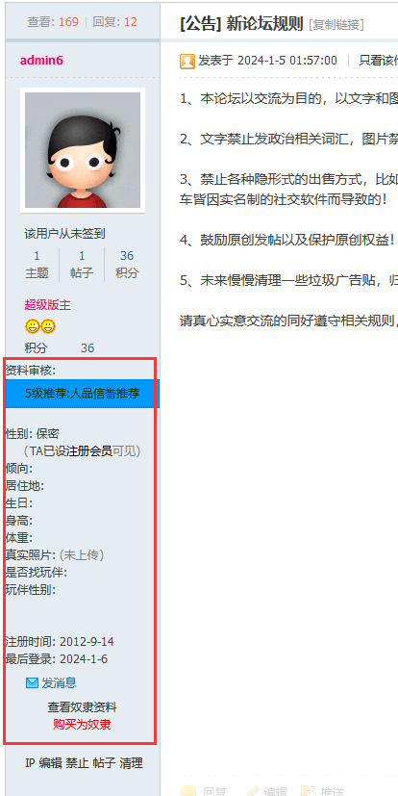

===性别头像

=========浏览权限=========

动态或家园显示浏览权限

上传图片、发布日志设置浏览权限

=========排行榜=========
http://localhost/ljdy_old/bbs/misc.php?mod=ranklist

竞价排名

用户
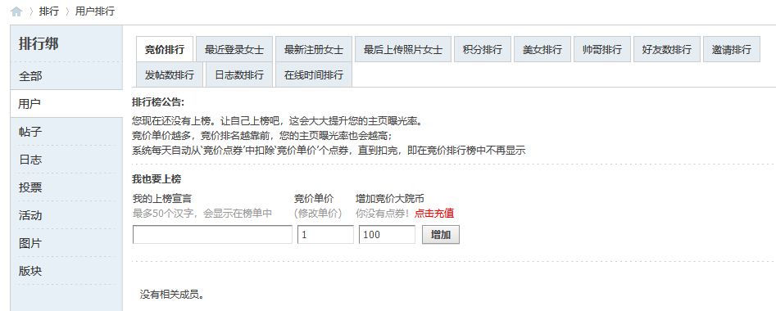

图片
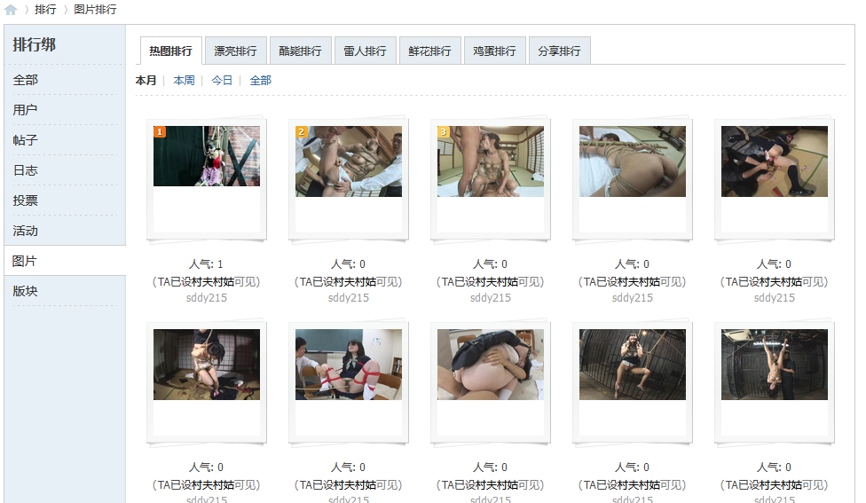

=========会员列表=========

=========日志=========
列出所有设为 所有用户可见 的日志

发布日志

=========相册=========
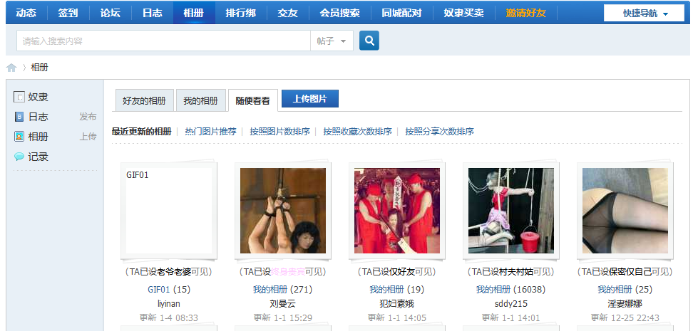

上传图片

=========发帖=========

可输入 200 个字符

=========词语过滤=========

=========Config=========

===板块发帖权限#按照性别男女

===板块进入权限#·只允许某性别进入

=========后台管理=========

用户管理#批量修改用户组

用户管理#存档表#批量转移到主表

工具#删除forum附件（所有记录中都没有！）

工具#清空真实照片记录（相应文件不存在）

工具#删除真实照片文件（所有记录中都没有）

工具#清空头像记录（相应文件不存在）

工具#删除相册图片记录（相应文件不存在）

========= [BUG] =========

[BUG#消息发送]

=========手机版=========

